1 Factory pattern

1.1 simple factory
- Creatie van klassen
- als we vb switch steken op vb type om pizza’s aan te maken, dan is deze code niet gesloten voor veranderingb, als de pizzeria zijn pizza-aanbiedingen verandert, dan moeten we in de code duiken en deze veranderen
- oplossing: objectcreatie isoleren, we pakken de code voor de creatie op en verplaatsen deze naar een ander object dat alleen maar het maken van pizza’s als taak heeft, de Factory
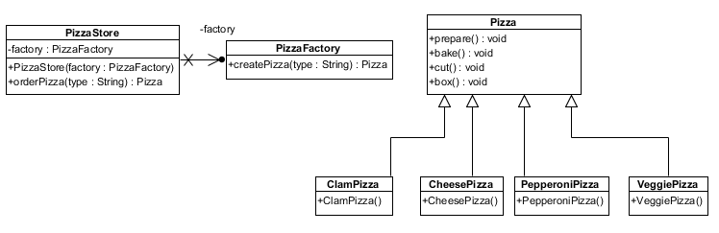
- Pizzastore: client van de fabriek, gaat naar de SimplePizzaFactory om een instantie van pizza te halen
- creatiemethode van de PizzaFactory is vaak statisch, maar niet in dit geval
- Pizza: het product van de gabriek, met daaronder de concrete producten

1.2 Factory Method Pattern
- Regionale verschillen maken pizza? Franchiseren
- simplefactory-idee is op markt getest, maar franchisenemers gebruiken wel jouw fabriek, maar passen ook hun eigen huisprocedures toe voor de rest van het proces, ze bakten pizza’s iets anders.
- Oplossing: framework voor pizzeria: pizzastore abstract, ‘fabrieksmethode’ is abstracte methode, laat subklassen beslissen
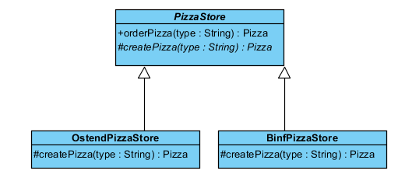
public abstract class PizzaStore{
public Pizza orderPizza(String type){
Pizza pizza = createPizza(type);
if(pizza != null){
pizza.prepare(); pizza.bake(); pizza.cut(); pizza.box();
}
return pizza;
}
protected abstract Pizza createPizza(String type);
}
public class BinfPizzaStore extends PizzaStore{
@Override
protected Pizza createPizza(String type){
switch(type.toLowerCase()){
case “cheese”:
return new BinfCheesePizza();
case “pepperoni”:
return new BinfPepperoniPizza();
default: return null;
}
}
}
- laat subklassen beslissen
  - orderPizza() is gedefinieerd in de abstracte PizzaStore, niet in de subklassen, de methode heeft ddus geen idee welke subklasse de code feitelijk uitvoert en de pizza maakt
  - orderPizza() roept createPizza() aan om daadwerkelijk een object pizza te krijgen, maar welk soort pizza krijgt hij? De methode orderPizza() kan dit niet beslissen, zij weet het gewoon niet, subklassen maken echt de pizza, welke pizza er echt aangemaakt wordt is dus afhankelijk van de pizzeria waar je bestelt
  - subklassen ‘beslissen’ niet echt, jij kiest een pizzeria en de subklassen bepalen welke pizza je krijgt
- PizzaStore: abstracte Creator-klasse: definieert een abstracte fabrieksmethode die door de subklassen geïmplementeerd wordt om producten te vervaardigen
- CreatePizza is de fabrieksmethode, deze maakt producten
- OstendPizzaStore en BinPizzaStore zijn de concrete creators, kiezen zelf welke stijl pizza’s ze maken via de implementatie van createpizza
- fabrieken maken producten en in de PizzaStore is het product een pizza, dit zijn concrete producten: eg BinPepperoniPizza, BinfVeggiePizza, OstendClamPizza, OstendCheesePizza, OstendPepperoniPizza, …
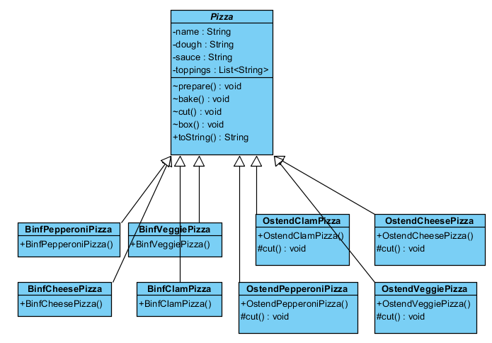
- De product klassen: in dit geval pizza
  - de abstracte klasse Pizza levert een standaardinstelling voor het bakken, snijden en verpakken
  - de concrete subklassen kunnen deze methodes overriden,
in de constructor maken ze echt de pizza: setName(“...”), setDough(“...”), setSauce(“...”), addTopping(“...”), addTopping(“...”)
- de klassen-hiërarchiën (Pizza en PizzaStore) zijn parallel: beide kennen abstracte klassen die worden uitgebreid naar concrete klassen, die de specifieke implementaties voor BINF en Oostende kennen

Het Factory Method Pattern definieert een interface voor het creëren van een object, maar laat de subklassen beslissen welke klasse er geïnstantieerd wordt. De Factory Method draagt de instanties over aan de subklassen
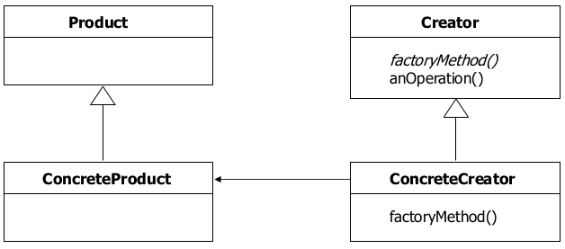
→ gebruiken dependency inversion-principe: Wees afhankelijk van abstracties. Wees niet afhankelijk van concrete klassen
principe toepassen:
- PizzaStore is nu alleen afhankelijk van de abstracte klasse Pizza
- Pizza is een abstractie klasse, een abstractie
- Concrete pizza’s zijn nu ook afhankelijk van de abstracte Pizza, omdat ze de pizza-interface in de abstracte klasse Pizza implementeren.
Uitbreiding:
- elke franchisenemer gebruikt andere ingrediënten, eg BINF gebruikt verzameling ingrediënten en Oostende een andere verzameling.
- Dezelfde product families (deeg, kaas, …) maar andere implementaties
- BINF: FreshClams, MarinaraSauce, ReggianoCheese, ThinCrustDough
- OSTEND: FrozenClams, PlumTomatoSauce, MozarrellaCheese, ThickCrustDough
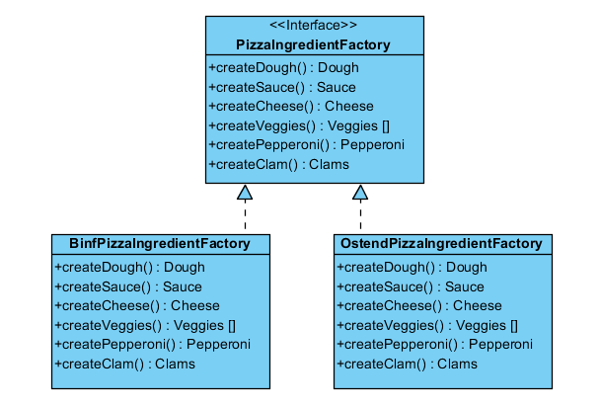
- oplossing: ingrdiëntenfabriek bouwen: voor ieder ingrediënt definiëren we een methode create in de interface
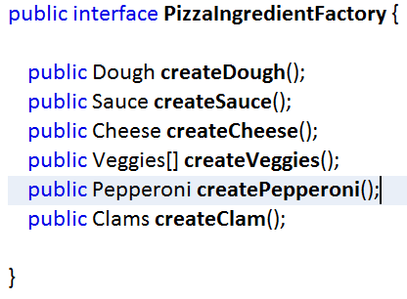
public class BinfPizzaIngredientFactory implements PizzaIngredientFactory{
public Dough createDough(){return new ThinCrustDough(); }
public Sauce createSauce(){ return new MarinaraSauce(); }
public Cheese createCheese(){ return new ReggianoCheese(); }
public Veggies[] createVeggies(){return {new Garlic(), new Onion(), new Mushroom(), ..};}
}
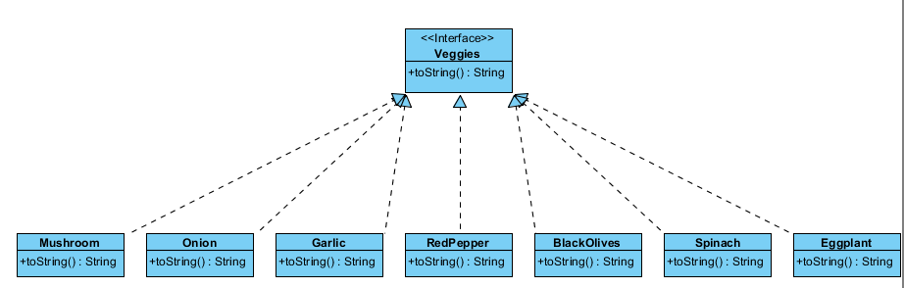
public interface Veggies{
public String toString();
}
public class RedPepper implements Veggies {
public String toString(){ return “Red Pepper”; }
}
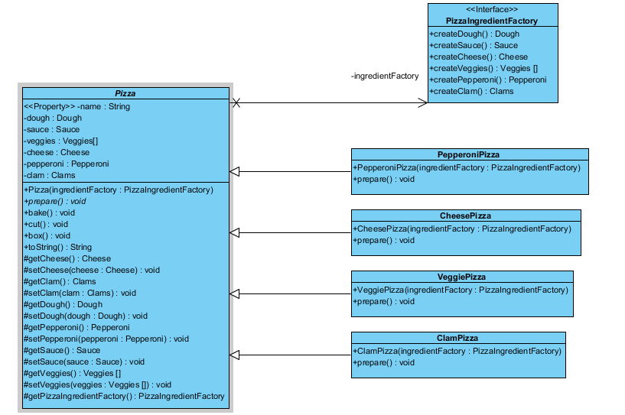
public abstract class Pizza{
private String name; private Dough dough; private Sauce sauce; private Veggies veggies[];
private Cheese cheese; Private Pepperoni pepperoni; private Clams clam;
private PizzaIngredientFactory ingredientFactory;
public abstract void prepatee();
public void bake(){ System.out.println(“bake ...”); }
}
- Iedere pizza ken een lijst ingrediënten die bij de bereiding worden gebruikt
- hebben fabriek nodig om die ingredienten te leveren
- methode prepare wordt een abstracte methoe, hier verzamelen we de ingrediënten die voor een pizza nodig zijn en die komen uit de ingrediëntenfabriek
public class PepperoniPizza extends Pizza {
public PepperoniPizza(PizzaIngredientFactory fac){ super(fac); }
public void prepare(){
println(“preparin ...”);
setDough(getPizzaIngredientFactory().createDough());
setSauce( getPizzaIngredientFactory().createSauce());
…
setPepperoni( getPizzaIngredientFactory().createPepperoni());
}
}
public class BinfPizzaStore extends PizzaStore {
protected Pizza createPizza(String item){
Pizza pizza = null;
PizzaIngreddientFactory fac = new BinfPizzaIngredientFactory();
switch(item.toLowerCase()){
case “cheese”:
pizza = new CheesePizza(fac);
pizza.setName(“BINF Style Cheese Pizza”);
break;
…
}
}
}

1.3 Abstract Factory Pattern
- Abstract factory levert interface voor een reeks producten (in ons geval ingredienten voor een pizza: deeg, saus, kaas, vlees, …)
- schrijven onze code zodanig dat deze de fabriek gebruikt voor het maken van producten, door een verscheidenheid aan fabrieken krijgen we een verscheidendheid aan implementaties voor de producten, maar onze clientcode blijft hetzelfde.
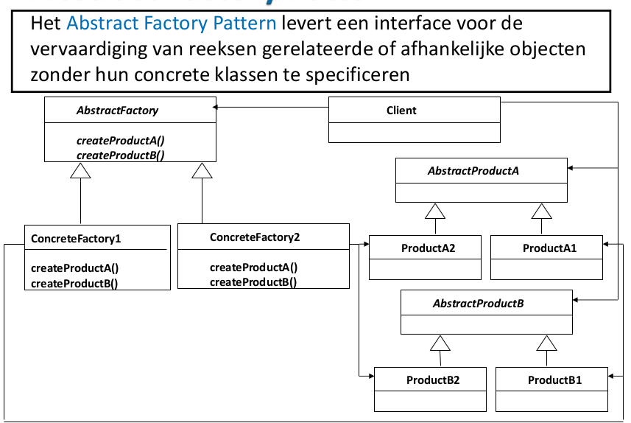

2 Builder
- Maak en retourneer object
- gebruik het builder pattern om de constructie van een product af te schermen en zorg dat je het in stappen kan construeren
- vb constructor met heel veel parameters, waarvan sommig optioneel zijn, of waarbij je sommige op een bepaalde volgorde moet doen, en je wil dat je dit niet kan via setters
- constructor is onleesbaar, ziet bij creatie object heel veel waarden, wat betekenen ze allemaal? Wat met meerdere constuctors?
- probleem 1: te veel parameters, soms ook meerdere constructors
  - oplossing: waarden laten instellen via setters
    - constructor met vele parameters weg
    - creëren nieuw probleem: moetbij aanmaken heel veel setters oproepen om object aan te maken, volgorde staat niet vast, wat als iets verplicht is?

- Probleem2: Volgorde afhankelijk
  - wat als we een aantal properties niet (vergeten) instellen?
Moeten stappen kennen om vb sandwich te creëren, wat als we de properties in een verkeerde volgorde toekennen?
  - Oplossing: eigen sandwich builder
    - voordeel: kan validatie en volgorde toeveogen
    - nadeel: bouwen 1 specifieke sandwich
    - bouwen van de sandwich in opeenvolgende stapjes, elke stap is een aparte methode:
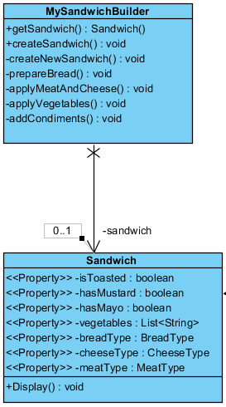
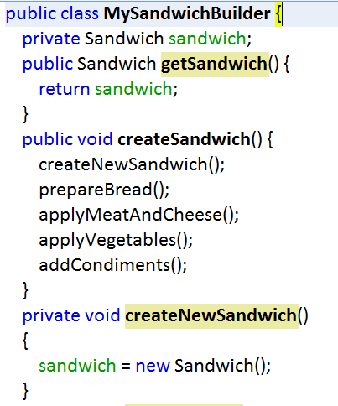
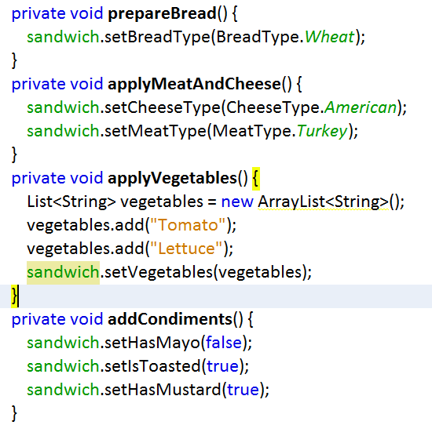
probleem 3: we bouwen maar 1 specifieke sandwich, wat als we ook ClubSandwich willen bouwen?
- Flexibel ontwerp nodig
- sandwich kan voor elke klant verschillen (geen groenten, geen mayo, …)
- flexibele datastructuur nodig die sandwich voor elke klant in al zijn variaties kan representeren, moet ook aantal stappen volgen om sandwich te maken
- complexe structuur maken zonder deze te vermengen met de stappen die nodig zijn om deze structuur te maken
- herriner de iterator: werd afgescherm in aparte objecten en verborg interne representatie vd collectie, wat als we dit hier ook gebruiken?
  - Afschermen maken sandwich in een object (builder) : bevat alle methodes nodig voor het bouwen van de onderdelen of de verschillende stappen van een sandwich
  - maken director: kent stappen voor het bouwen van een sandwich en die aan de builder vraagt de structuur van de sandwich te maken
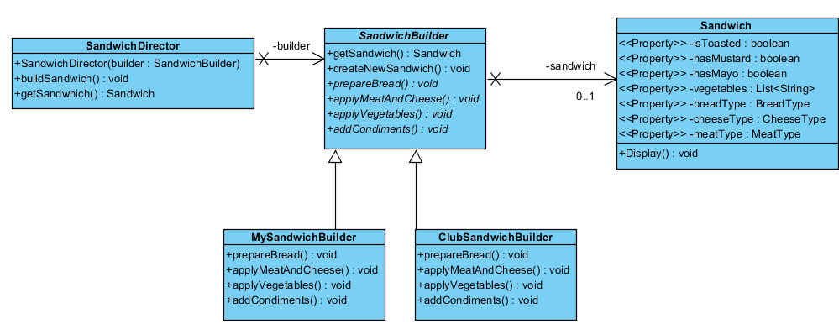
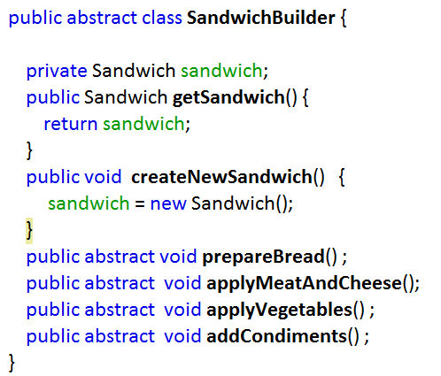
- bouwen interface voor het bouwen van een sandwich, met alle methodes voor het bouwen van de onderdelen

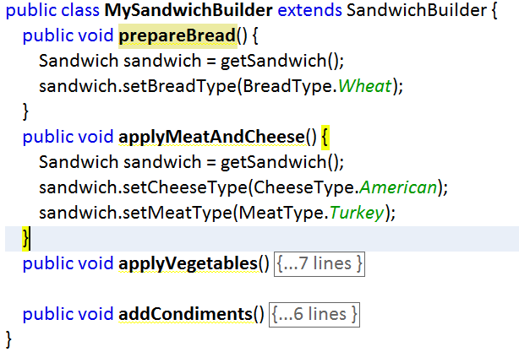
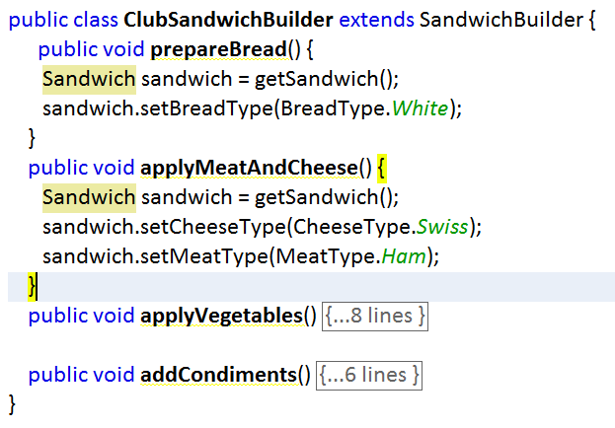
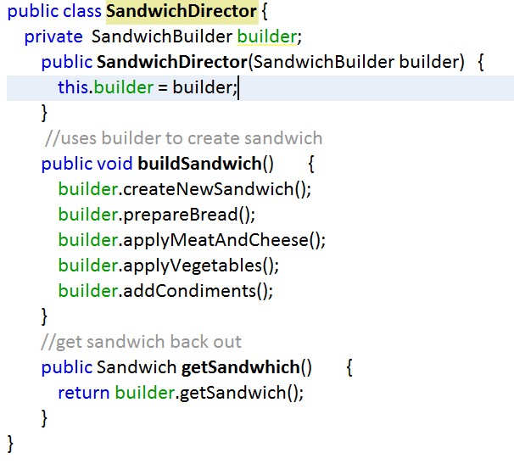
director kent het proces om een sandwich te maken, ongeacht het type sandwich:
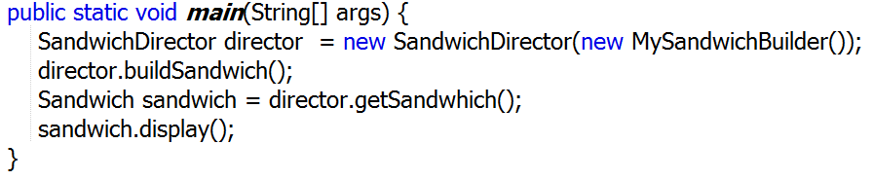
Het builder pattern
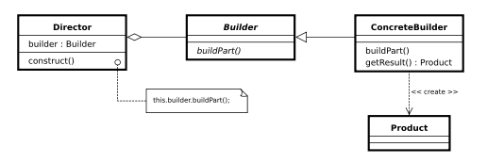
- de builder klasse specifieert een abstracte interface voor de creatie van de onderdelen van het Product object
- de ConcreteBuilder bouwt de onderdelen van het complexere object en gooit deze samen door implementatie van de builder interface. Het houdt een representatie van het object bij en biedt een interface voor het opvragen van het product.
- De Director class bouwt het complexe object gebruik makend van de interface van de Builder
- De Product stelt het complexe object voor dat gebouwd wordt
- voordelen van builder
  - schermt manier af waarop complex object gebouwd wordt
  - geeft mogelijkheid om objecten in meerdere stappen en wisselende processen te maken (in tegestelling tot éénstapsfactory)
  - verbergt de interne representatie van het product voor de client
  - productimplementaties kunnen steeds wisselen, omdat een client alleen een abstracte interface ziet
- gebruik & nadelen
  - word vaak gebruikt voor samengesteld objecten
  - maken van een object vereist meer domeinkennis van de client (tenzij je een director klasse kan voorzien) dan wanneer je een factory gebruikt
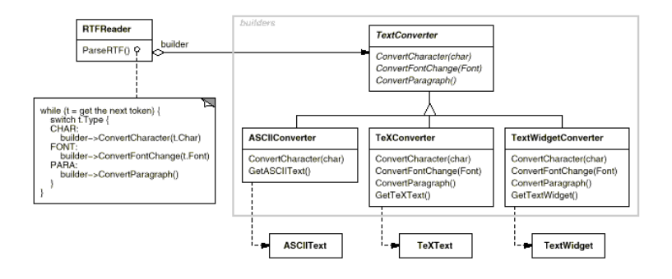
Variant:
- voor de constructie van klasse met veel opties en argumenten, met mogelijks ook veel default waarden
- gebruik builder als interne klasse
public static void main(String[] args){
Rectangle r = new Rectangle.Builder().height(250).width(300).color(Color.PINK).build();
}
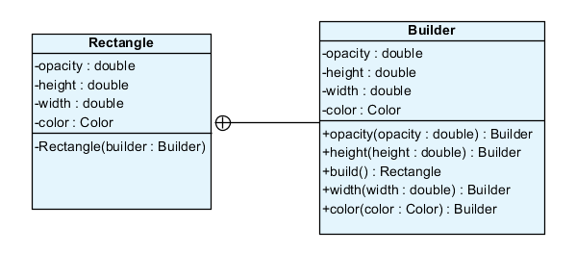
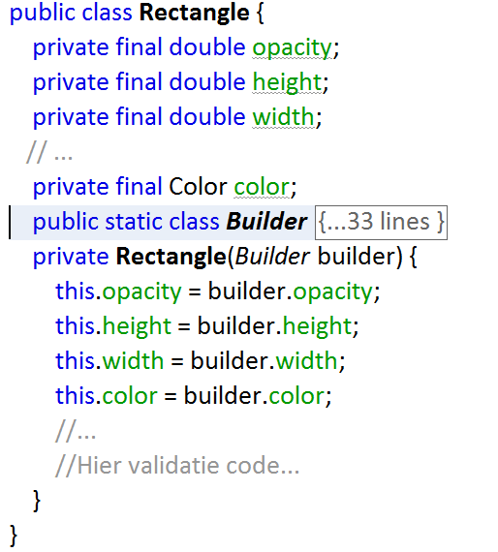
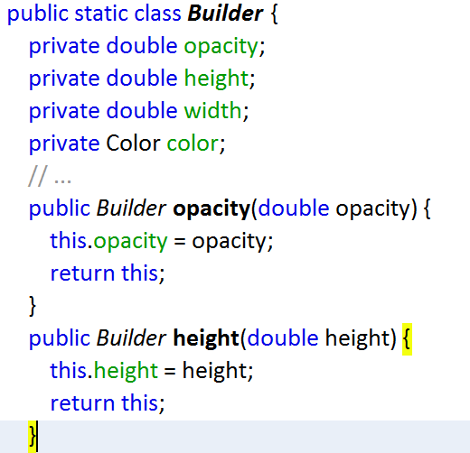
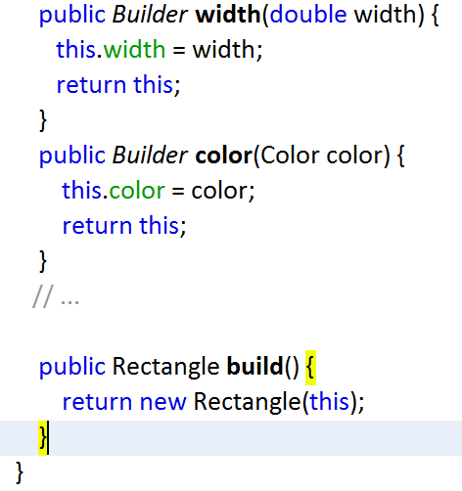

3 Singleton

3.1 inleiding
- Unieke objecten waarvoor slechts 1 instantie bestaat
  - thread pools, caches, logging, device drivers
- meer dan 1 instantie aanmaken van deze objecten garandeert problemen
- Singleton garandeert dat er maar één instantie van een bepaalde klasse bestaat
- levert globaal toegangspunt
- maakt het aan wanneer nodig

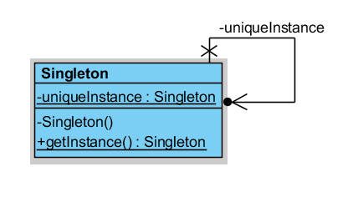
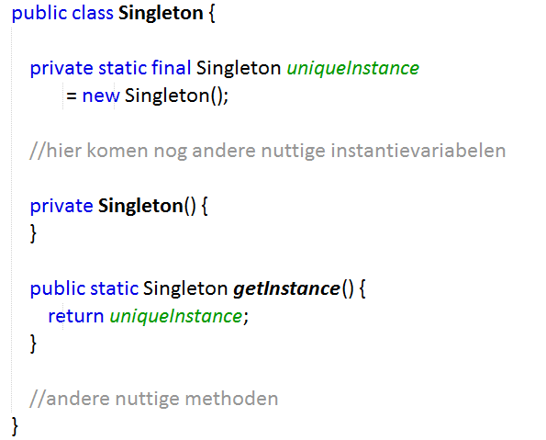
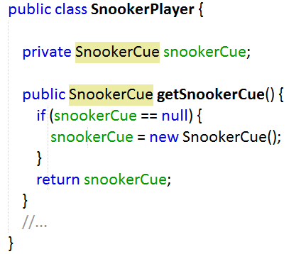
3.2 lazy loading
- Design pattern commonly used to defer initialization of object until when it’s needed.
- Can contribute to efficiency in the program’s operation if properly and appropriately used.
- Opposite of lazy loading: Eager loading
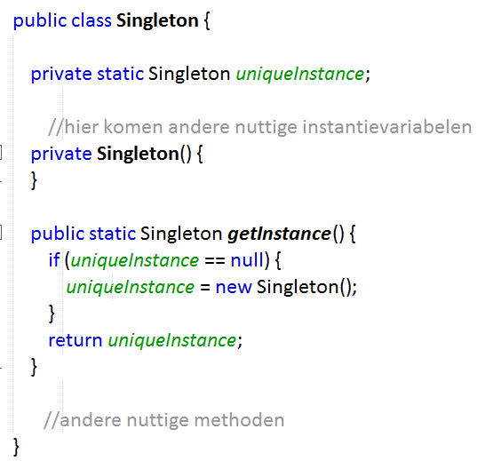

3.3 singleton verder
- Singleton pattern garandeert dat een klasse slechts één instantie heeft, en biedt een globaal toegangspunt ernaartoe
- getinstance is static, dus te benaderen via Singleton.getInstance()
- merk op: Singleton is het object zelf, houd zichzelf bij, dus Singleton krijgt alle nodige attributen en methodes eg Singleton ‘Auto’ heeft ‘aantalwielen’, …

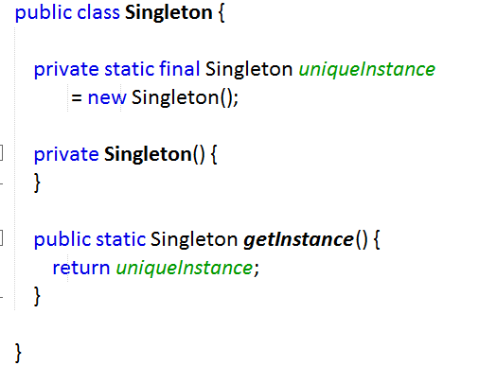
3.4 Singleton multithreading
- Stel 2 threads die beide zelfde lazy loading uitvoeren, maken allebei eigen object aan
- oplossing 1: gebruik geen lazy loading, maak onmiddelijk een instantie aan
  - vetrouwen op de JVM om unieke instantie aan te maken, JVM garadeert dat static variabele aangemaakt wordt voordat thread ertoe toegang krijgt
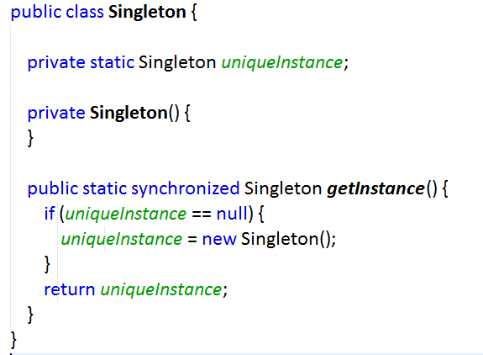
- oplossing 2: met lazy loading gebruik maken van synchronizatie.
- Probleem is wel dat synchronized duur is, en na de eerste keer dat een instantie aangemaakt is, deze synchronized eigenlijk overbodig is, maar toch nog veel kost
- voorbeelden Singletons:
- Calendar c = Calendar.getInstancce();
- System.out
- System.in

4 Command pattern

4.1 Algemene pattern
- Aanroepen afschermen, een ‘afstandbediening’, acties kunnen uitvoeren en kunnen ongedaan maken (undo)
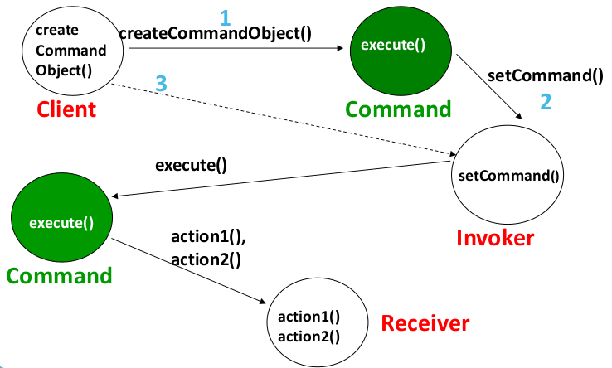
- 1) Client creëert een commandobject
2) Client voert een setCommand() uit om het commandoobject in de invoker op te slaan
3) later … de client vraagt de invoker om het command uit te voeren
vb om licht aan/uit te doen:
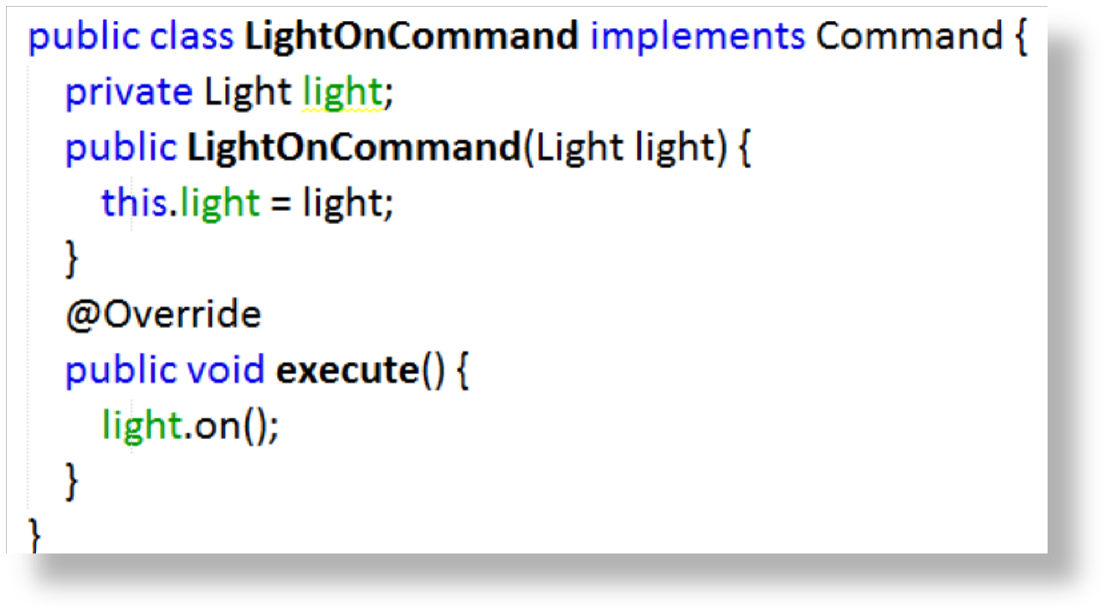
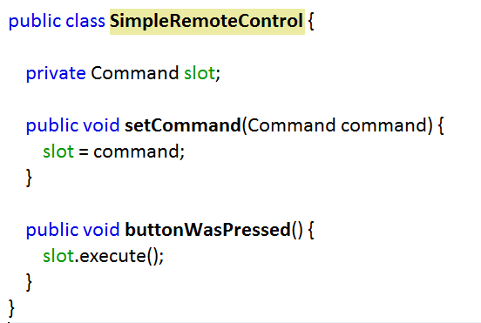
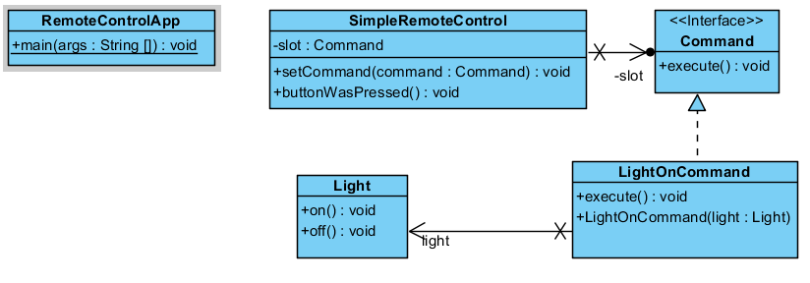
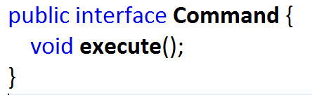
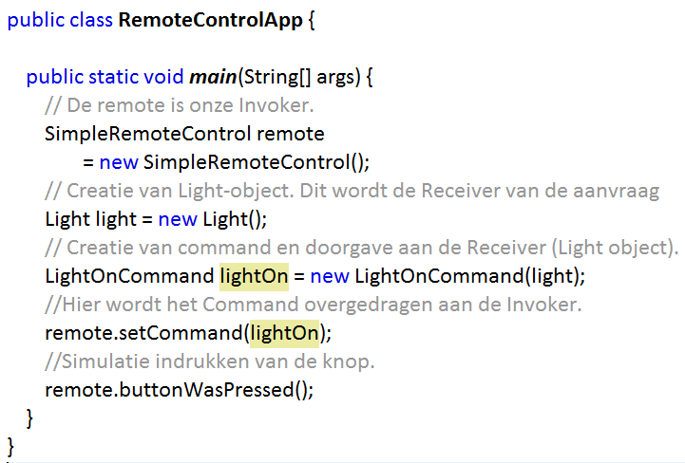
Het Command Pattern schermt een aanroep af door middel van een object, waarbij je verschillende aanroepen in verschillende objecten kan opbergen, in een queue kunt zetten of op schijf kunt bewaren. Ook undo-operaties kunnen worden ondersteund.
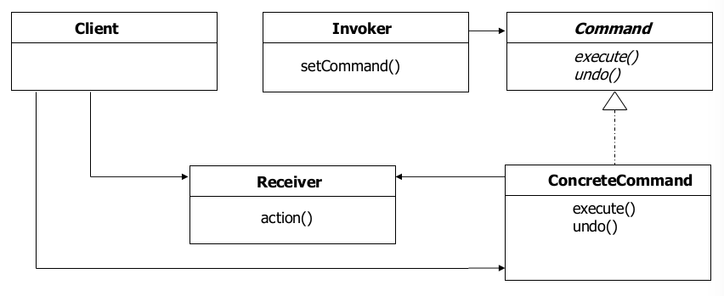
- Voorbeelden invokers: afstandsbediening
- voorbeelden receivers: lamp, garagepoort, airco, zonnescherm
- programmeur die domoticabediening programmeert kan niet voorspellen welke receivers bediend worden door de toetsen en welke aanvragen naar een receiver gestuurd worden door de toetsen van de bediening
- actie wordt voorgesteld als een object
- commands zijn ‘self-contained’: bevatten alle info die nodig is om de actie uit te voeren
- nieuwe commando’s kunnen eenvoudig worden toegevoegd (open/closed principe)

4.2 Commands aan slots toekennen
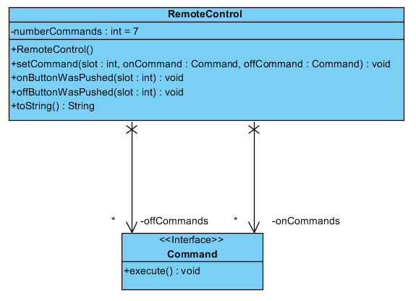
- Vb afstandsbediening
  - ieder slot krijgt een commando
  - wanneer een knop wordt ingedrukt wordt execute() van corresponderend command aangeroepen
  - in execute worden de acties van de receiver aangeroepen
  - afstandsbediening is hier de invoker
Wat met de slots waar nog geen command aan gekoppeld is? Controleren of command geladen is.
Is er betere oplossing dan checken of command nul is?
Oplossing: implementeer command dat niets doet:
public class NoCommand implements Command {
public void execute(){}
}
Bij aanmaken RemoteControl kan je ieder slot instellen op een nieuw NoCommand-object.
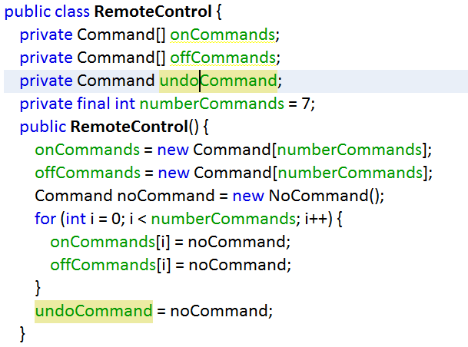
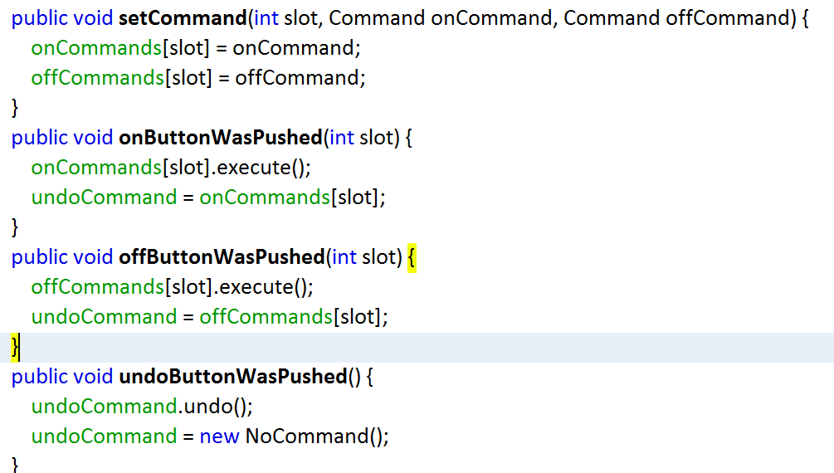
Implementatie van de commands:
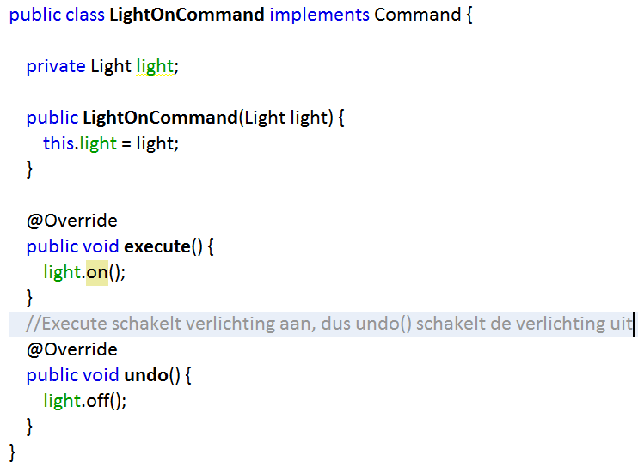
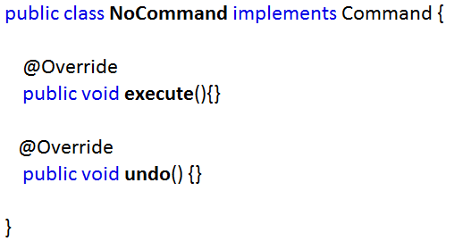
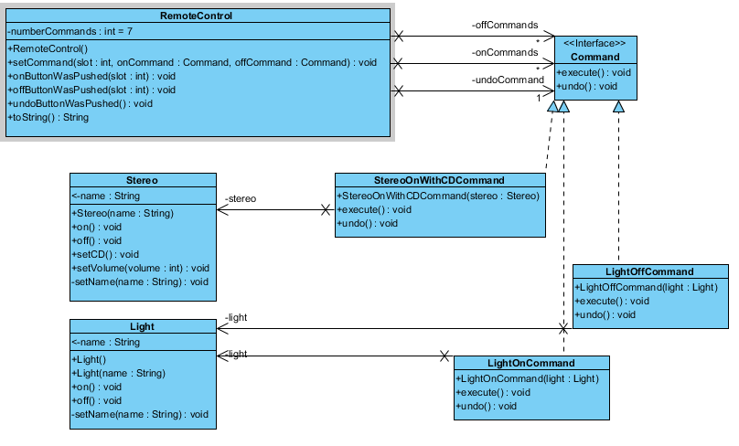
merk op: kan iets ongedaan maken.

4.3 toestand gebruiken voor undo
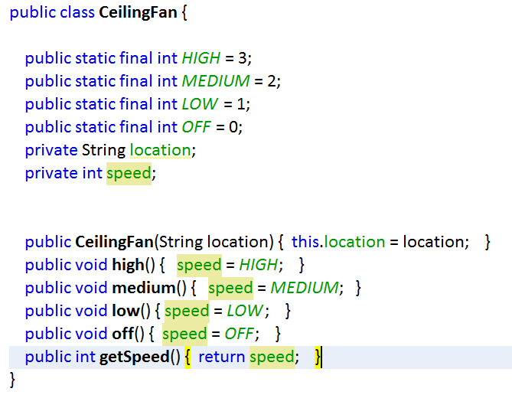
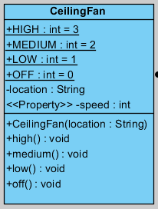

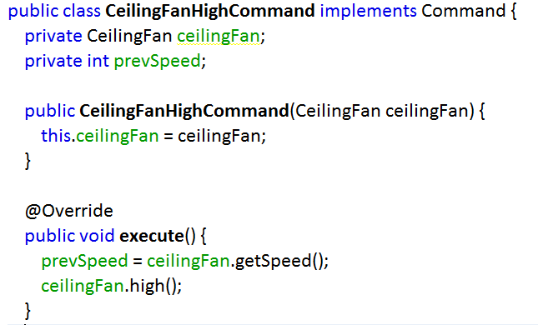
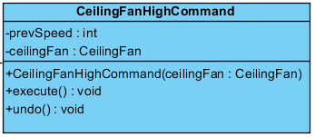
4.4 het macro-command
Met zelfde knop meerdere commando’s uitvoeren
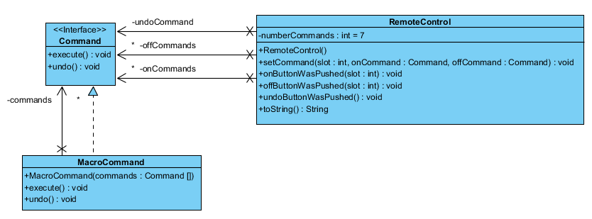
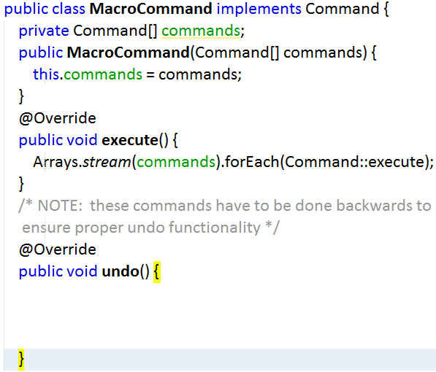

voorbeeld domotica:

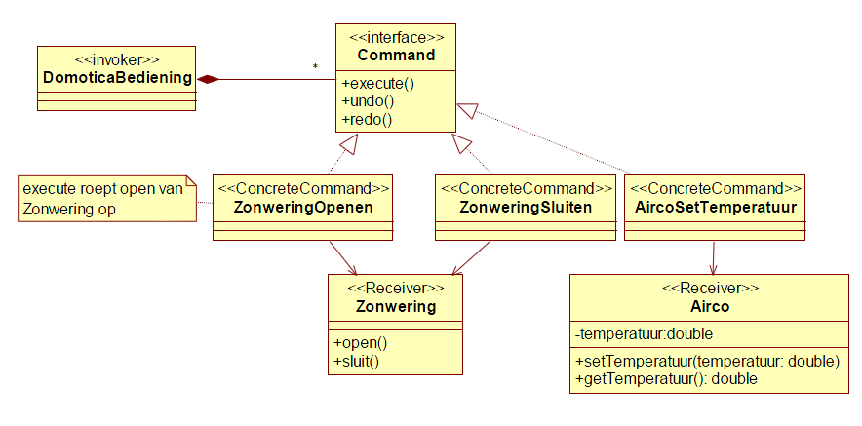
4.5 meer toepassingen
- Wachtrij-aanvragen: job queue van commands die door meerdere threads uitgevoerd worden
- logging aanvragen
- asp.net MVC
- wanneer je een object moet ontkoppelen (decouple) van het object dat de request doet

9 principes

9.1 dependency inversion-principe
Wees afhankelijk van abstracties. Wees niet afhankelijk van concrete klassen
→ principe suggereert dat onze high-levelcomponenten niet afhankelijk mogen zijn van onze low-levelcomponenten. Beiden zouden moeten afhangen van abstracties

